- 面向对象思想编程内容的三条主线分别是什么
① 类及类的成员：属性、方法、构造器；代码块、内部类
② 面向对象的三大特征：封装、继承、多态
③ 其它关键字：this,super,abstract,interface,static,final,package

- 谈谈你对面向对象中类和对象的理解，并指出二者的关系?
类：抽象的、概念上的东西；
对象：实实在在存在的东西；
对象就是类的实例化，类可以实例化很多对象，对象之间互不干扰。

- 面向对象思想的体现一：类和对象的创建和执行操作有哪三步？
1.创建类 2.类的实例化 3.调用对象的结构：“对象.属性”“对象.方法”

4. 画出如下代码在执行时的内存分配情况
class Car{
String color = "red";
int num = 4;
void show(){
int a = 10;
System.out.println("color="+color+",num="+num);
}
}
class CarTest {
public static void main(String[] args) {
Car c1 = new Car();
Car c2 = new Car();
c1.color = "blue";
c1.show();
c2.show();
} }
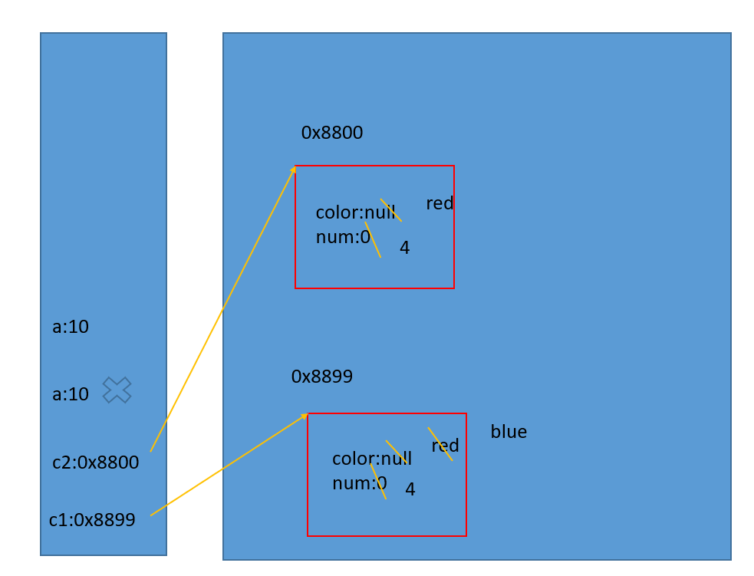

- 类的方法内是否可以定义变量？是否可以调用属性？是否可以定义方法？是否可以调用方法？
类的方法内可以定义变量（局部变量）；
类的方法内可以调用属性；
类的方法内不能在方法内定义方法；
类的方法内可以调用方法。

